Школьный калейдоскоп О б ъ е к т и в № 10 (58), июнь-август 2012 г. 14
Вернемся к итогам прошедшего года
Главный конкурс
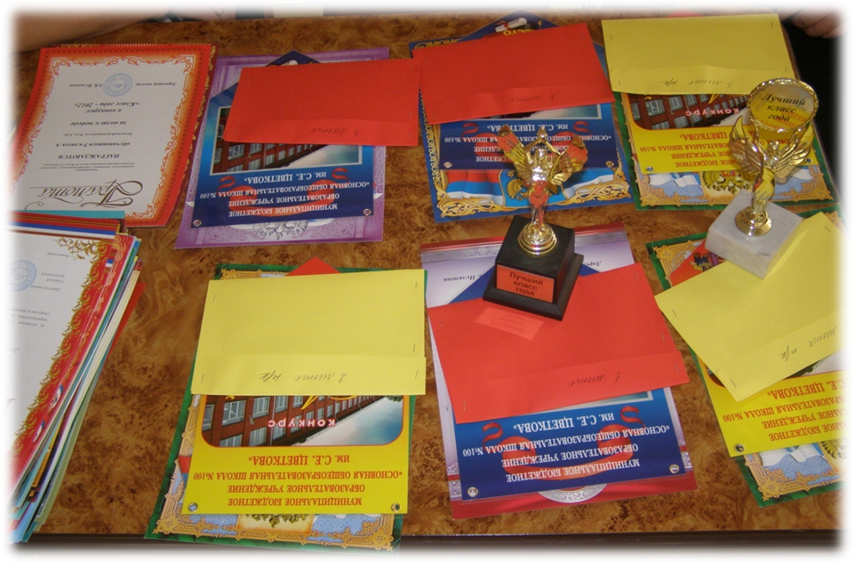
В 2011-2012 учебном годе уже в четвёртый раз в школе проводился конкурс «Класс года» среди классных коллективов. В прошедшем учебном году в конкурсе принимали участие обучающиеся всех классов. Организаторами конкурса был Совет учеников школы. В течение года в конце полугодия подводились промежуточные результаты по следующим видам деятельности: участие школьников в школьных, районных, городских мероприятиях воспитательного характера, в трудовых делах, в спортивных мероприятиях, посещаемость и успеваемость и др. Лучшим классом года в начальном звене стал 4-а класс (классный руководитель Степанова Г.А.). Второе, третье места соответственно заняли обучающиеся 3 - а класса (классный руководитель Чернявская С.Г.), 2 - б класса (классный руководитель Минеева Р.А.) По итогам года в среднем звене лучшим стал 7 класс а (кл. рук. Майорова Е.Н..). Обучающиеся 7 –а класса а получили переходной приз – статуэтку «Ника». Второе и третье места соответственно заняли 8 – а класс (кл. руководитель Котельникова Е.В..), 5 – б класс (кл. Медведкова Ю.С.) Эти классы были награждены переходными вымпелами.

